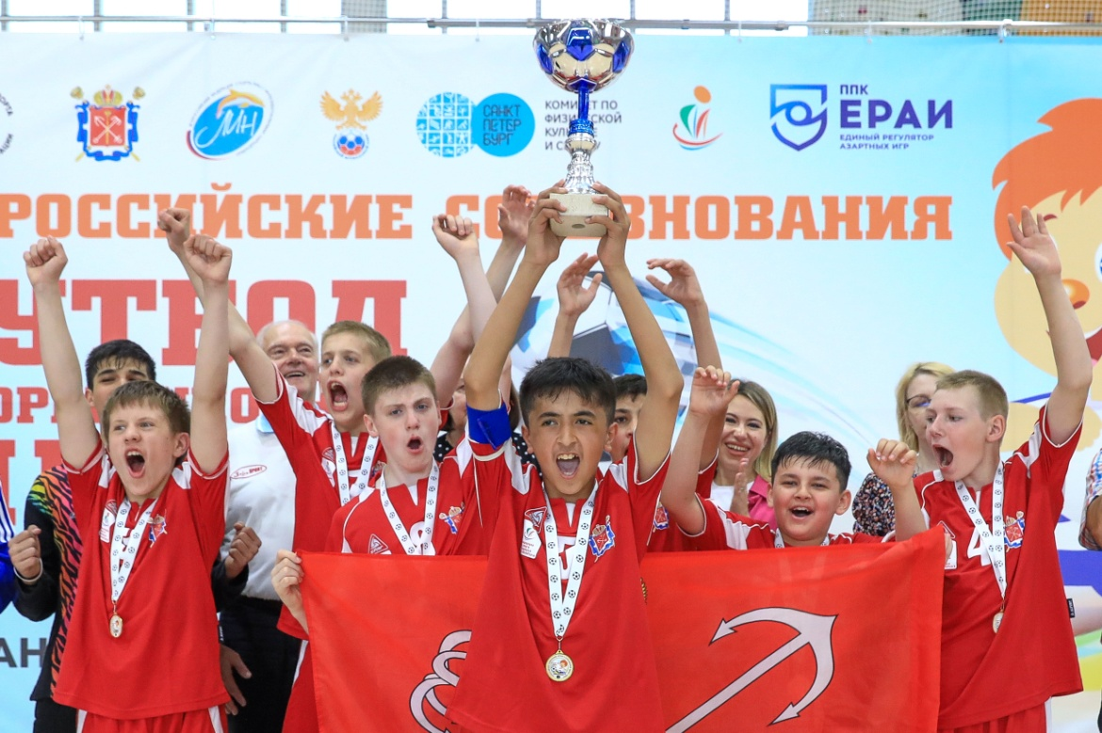

В Санкт-Петербурге завершился первый всероссийский турнир «Футбол в коррекционной школе», организованный Российским футбольным союзом и федерацией спорта людей с интеллектуальными нарушениями при поддержке министерства просвещения и министерства спорта РФ.
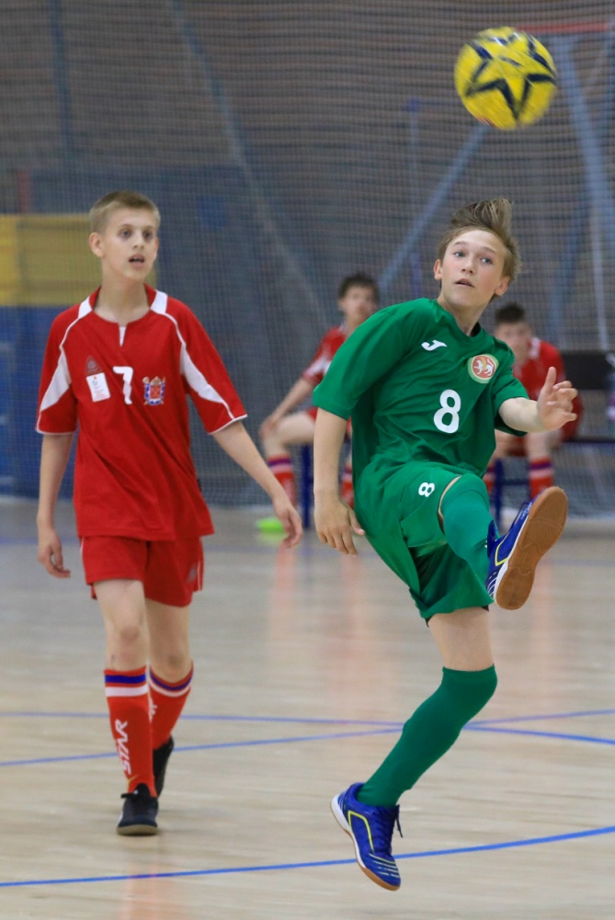
14 команд мальчиков и 6 команд девочек из 14 регионов России в течение трех дней выявляли сильнейших на паркете центра физической культуры, спорта и здоровья Калининского района Санкт-Петербурга.
Наша сборная (младшая возрастная группа) заняла I место!
В церемонии награждения приняли участие президент федерации спорта ЛИН Сергей Евсеев, представители РФС, комитета по физической культуре и спорту Санкт-Петербурга, министерства просвещения РФ. Все участники получили памятные медали и подарки от ФК «Зенит», который также поздравил ребят с Днем защиты детей. Победители и призеры получили также памятные кубки, индивидуальные награды вручили лучшим игрокам и тренерам турнира. Ими стали:
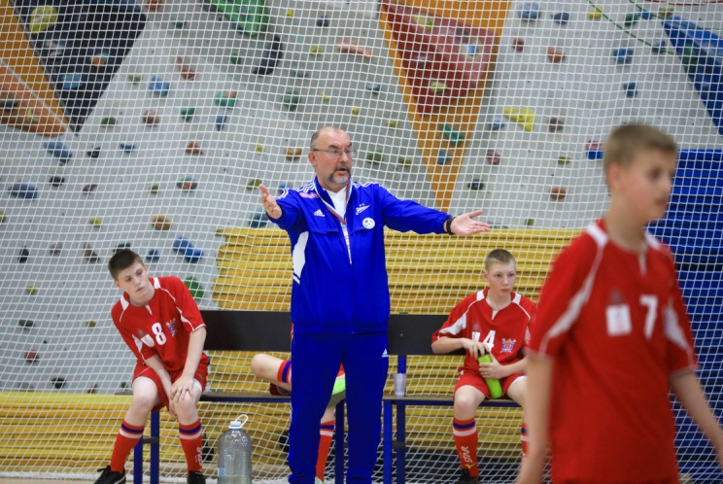
Лучший защитник – Мехрубон Закиров, Санкт-Петербург, ГБОУ школа-интернат №22 Невского района
Лучший вратарь – Эльми Аббасов, Санкт-Петербург, ГБОУ школа-интернат №22 Невского района
Лучший игрок – Оскар Алиев, Санкт-Петербург, ГБОУ школа-интернат №22 Невского района

